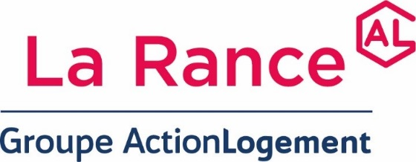

**Travaux d’adaptation de salles de bain**

**Accord cadre à bon de commande**

**2025 - 2027**

Marché en procédure adaptée - Appel d’offres ouvert

Maître d’Ouvrage : LA RANCE, 31 boulevard des Talards, BP 1, 35400 SAINT-MALO Cedex

Direction de la Construction et du Patrimoine - 02 99 40 02 20

Objet : Travaux d’adaptation de salles de bain – Accord cadre à bon de commande

2025 - 2027

Lots concernés :

* + 1 lot unique sur 3 secteurs

L’avis d’appel public à la concurrence et le DCE sont disponibles pour téléchargement sur le site : <http://www.marches-securises.fr> ou chez DUPLITECH - 42 rue du Grand Jardin - 35400 Saint-Malo Tél. 02 99 40 49 96

Pour tout renseignement d’ordre technique : Chargé d’opération – Yoann PIERSON -

Tél. : 02 99 40 03 44 – ypierson@larance.fr

Date limite de remise des offres : **Mercredi 27 novembre 2024 à 12h00**

Date d’envoi à la publication : Vendredi 25 octobre 2024